1
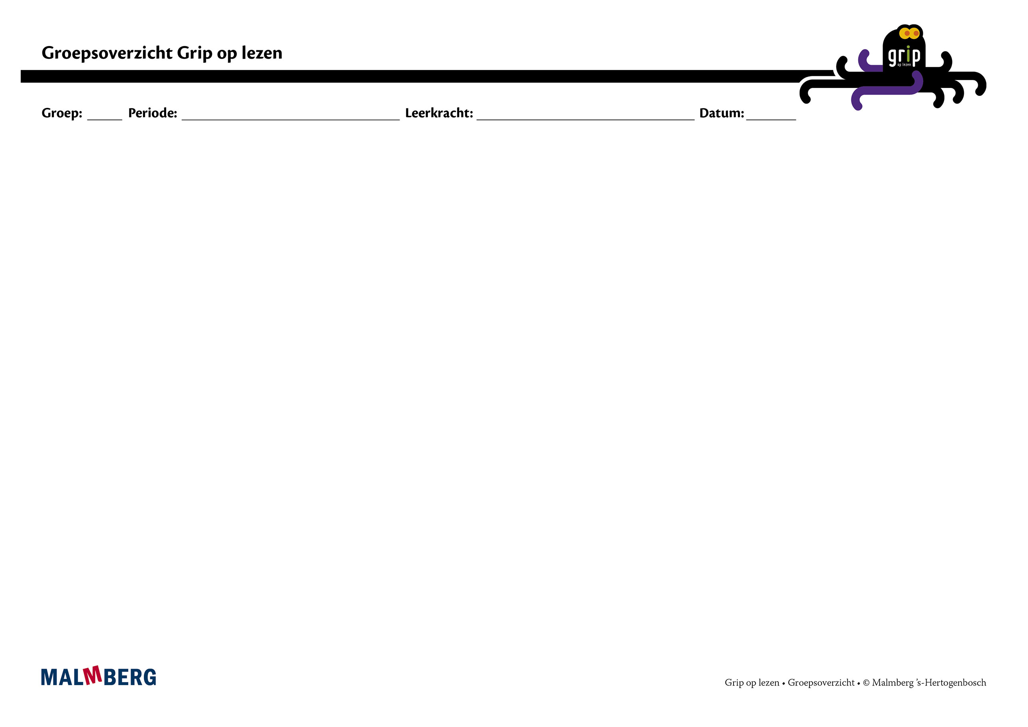
naam van het kind | Cito-toetsen |  |  |  | methode-toetsen |  |  | observaties/gesprekken |  | analyse | doelen/onderwijsbehoeften
* = leerling dyslexie | Cito LOVS | Cito technisch lezen | Cito  drie minuten | Cito AVI | Grip Toets Blok 1 | Grip Toets Blok 2 | Grip Toets Blok 3 | fluency, kennis van de wereld woordenschat | taakgerichtheid, zelfstandigheid, motivatie, etc. | 1 instructie gevoelig | doelen  didactisch en pedagogisch | onderwijsbehoeften  wat is nodig  om doel(en) te bereiken?
 |  |  |  |  |  |  |  |  |  | 2 instructie afhankelijk
 |  |  |  |  |  |  |  |  |  | 3 instructie onafhankelijk
1
2
3
4
5
6
7
8
9
10
11
12
13
14
15
16
17
18
19
20
21
22
23
24
25
26
27
28
29
30
31
32
33
34
35

